University of Žilina

(Faculty of Management Science and Informatics)

(Informatics)

Obrázok, na ktorom je text

Automaticky generovaný popis

Semestrálna práca

Author: Timotej Čery Skupina: 5ZYI25

Školský rok : 2021/2022

Vyučujúci:

Ing. P.Hrkút

Ing. M.Ďuračík

Letný semester

# Popis a analýza riešeného problému

Naprogramovanie aplikácie pre systém iOS tak aby fungovala pre večinu typov zariadení s rôznimy rozmermy , aplikácia musí podporovať oba režimy orientácie (portrait / landscape) , musí podporovať režim dark mode ako aj white mode , aplikácia by mala uživatelovy zobraziť aktálne počasie, na základe lokácie , pre daný deň , hodinovú predepoved´ , grafy teploty a prevdepodobnosti dažd´a , musí umožniť uživatelovy uložiť si oblubené lokácie pre dané mestá a kedykolvek k nim pristúpiť a dovolí uživatelovi najsť si miesto na mape a zobraziť informácie o počasi pre vzbrané miesto na mape.

## **Nájdenie podobných aplikácii**

### YR

YR je aplikácia ktorá tiež zobrazuje počasie pre aktuálne miesto a pre výberove miesta , zobrazuje aj hodinovu aj dennú predpoved´ , pomocou tabuliek a zobrazuje grafy pre teplotu a pravdepodobnosť zrážok

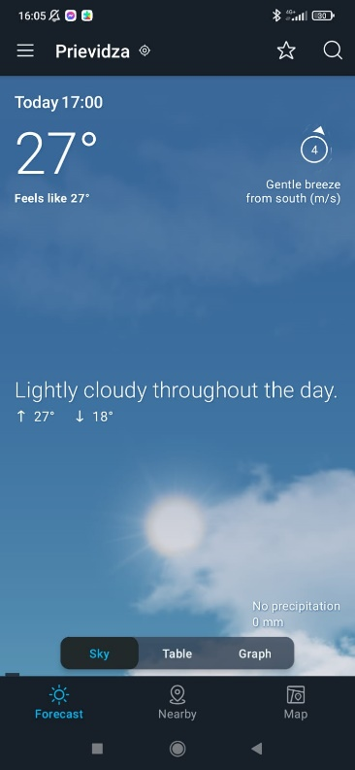 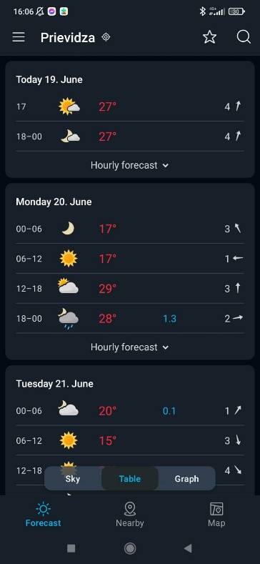 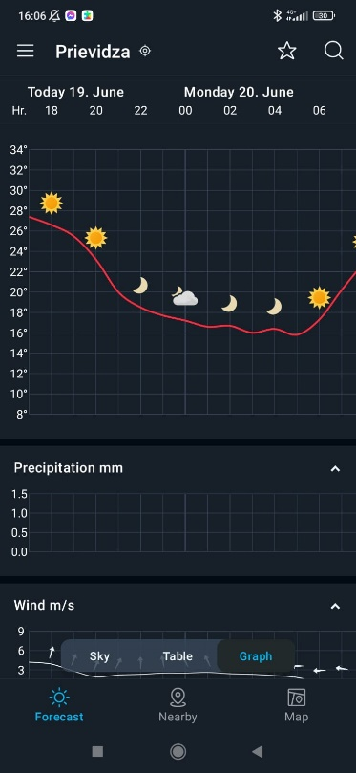

### Weather Forecast

Ďaľšia podobná aplikácia je Weather forecast je to tiež aplikácia na zistenie počasia zobrazuje hodinovú predpoved pomocou stlpcov ktoré sa dajú posúvat do strany a zobrazuje jednoduchý graf s hodnotami

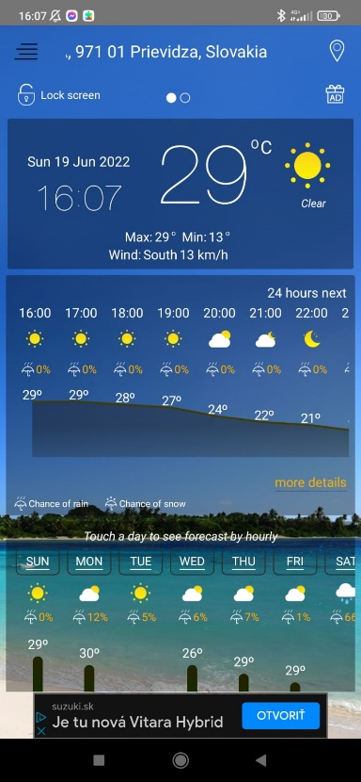 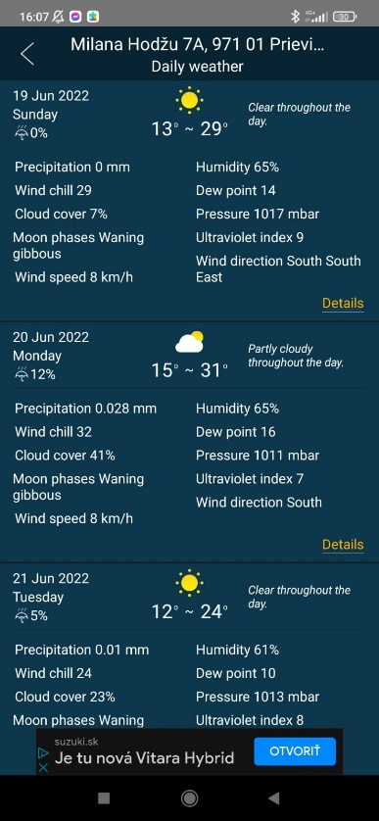 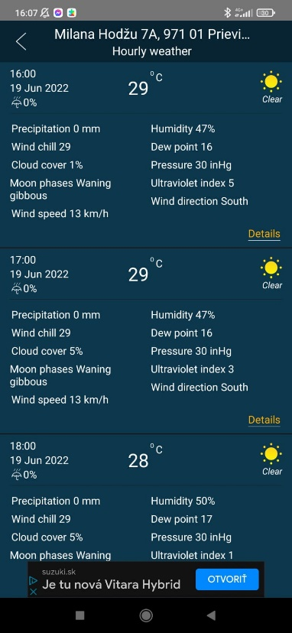

# UML diagram

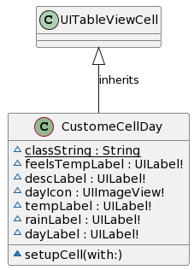

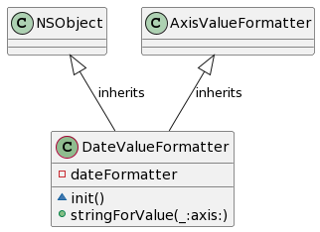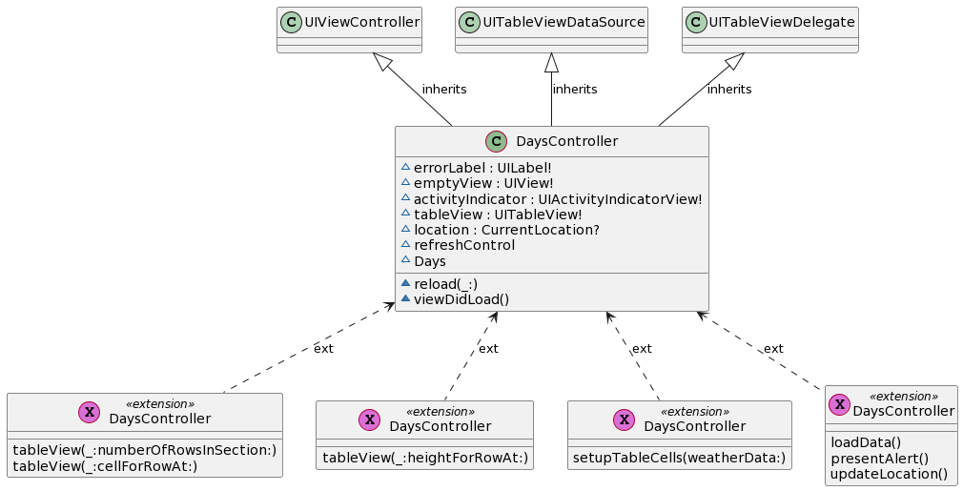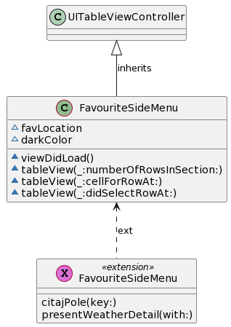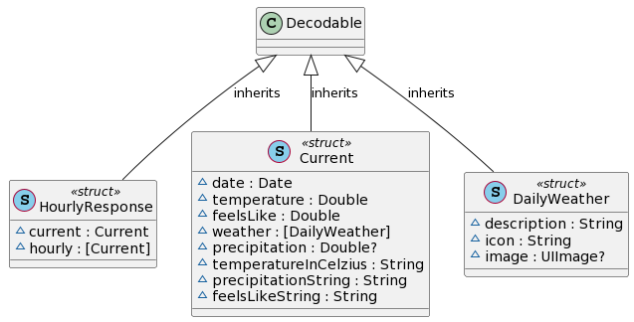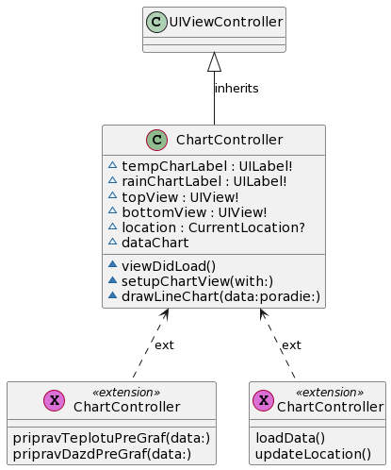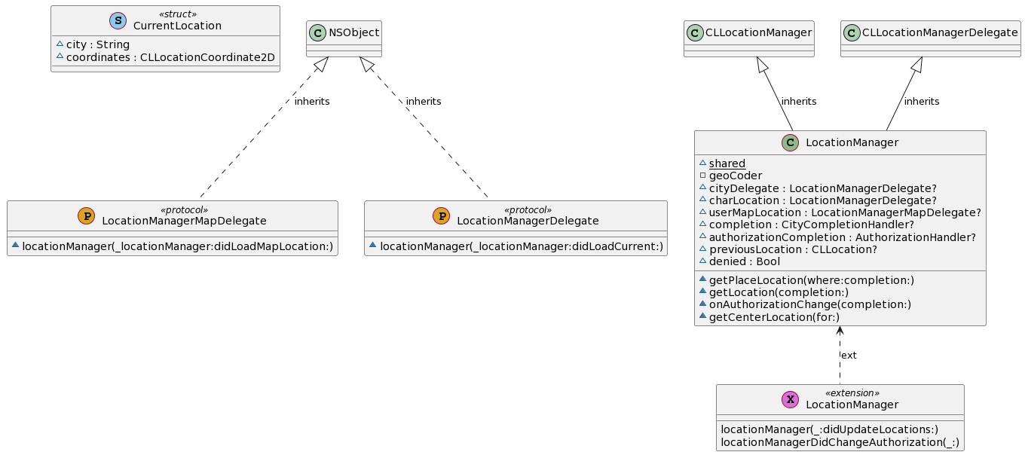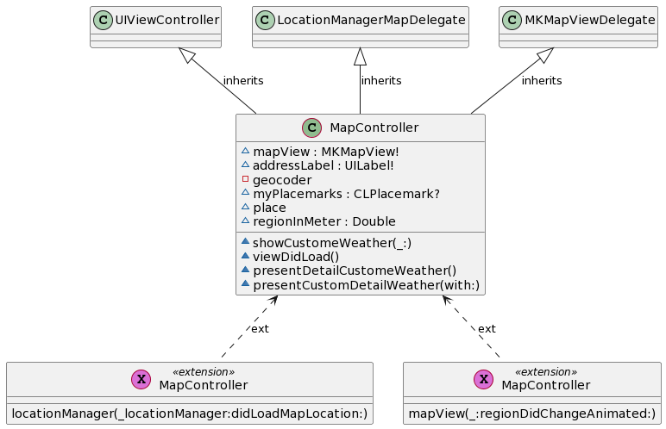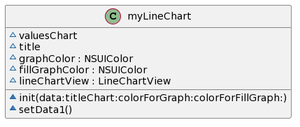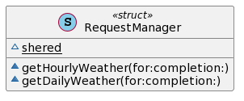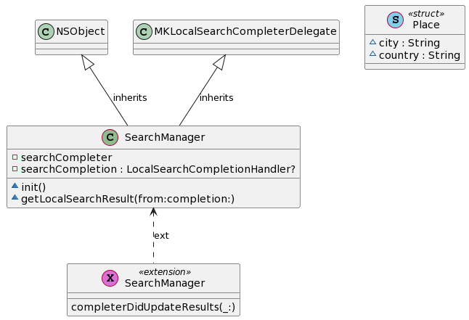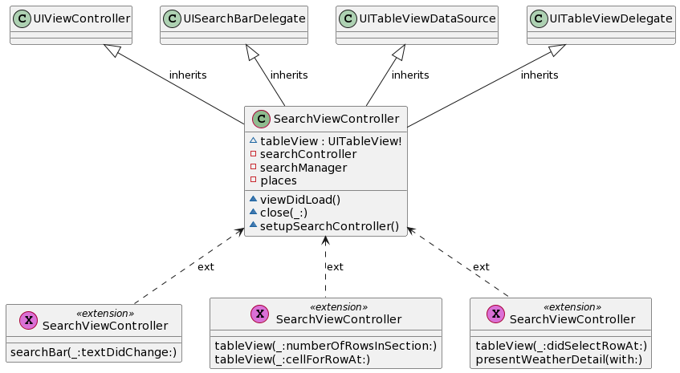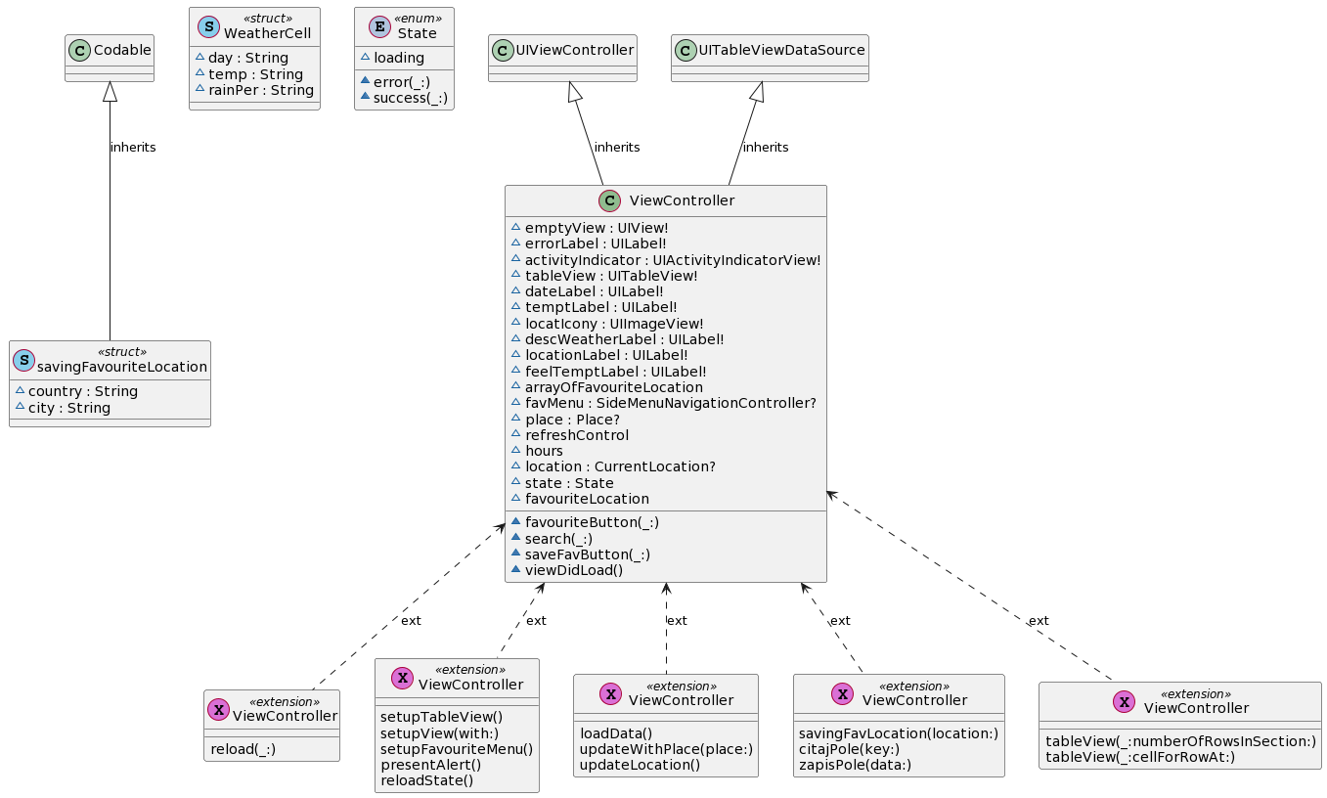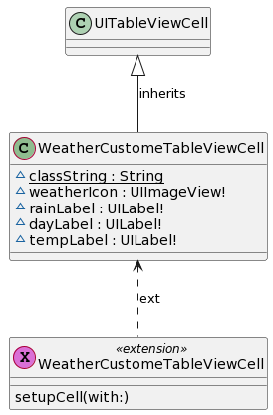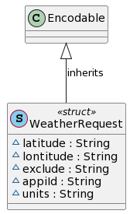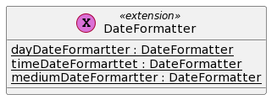

# Návrh riešenia problému

# Popis implementácie

Pri vytváraní aplikácie som použil architektúru MVC čo znamená Model ->View -> Controller. Patrí medzi jednoduchšie architektúry ale je spoľahlivá a užitočná.

Po spustení aplikácie sa hned zobrazí aktuálna predpoved´na spodnej lište však máme tab bar itemy ktoré nám umožňujú sa preklikávať medzi rôznými obrazovkami konkretne su to uvodná obrazovka,hodinová predpoved grafy a mapa.

### **Uvodná obrazovka**

* Zobrazuje aktualnu teplotu , pocitovú teplotu , datum a miesto aktuálnej lokácie , stručný popis počasia
* Pomocou tabuľky zobrazuje presnú hodinovú predpoved´ a podáva informácie o teplote , pocitovej teplote , pravdepodobnosti dažd´a a príslušnú ikonku
* Nachádzajú sa tu 3 buttony :
  + Search button : slúži na zobrazenie search controllera
  + Favourite button ktorý zobrazí left-side menu kde budú zobrazené uložené obľúbené lokácie
  + Save button : na ťuknutie tohto buttonu sa dána lokácia uloží do favourites location

Obrázok, na ktorom je text, monitor, obrazovka, elektronika

Automaticky generovaný popis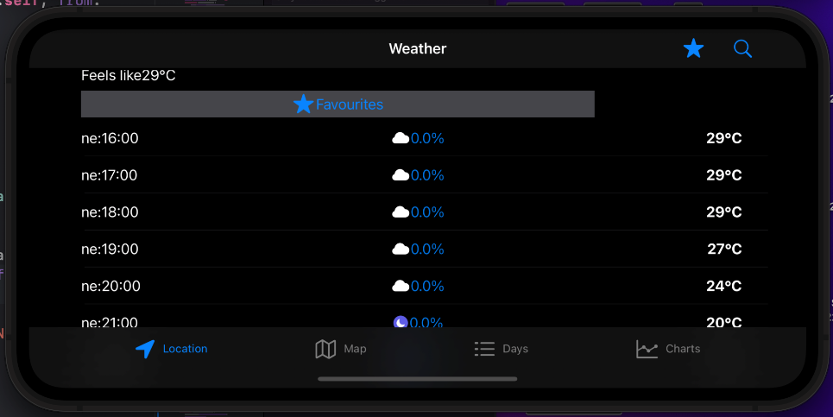

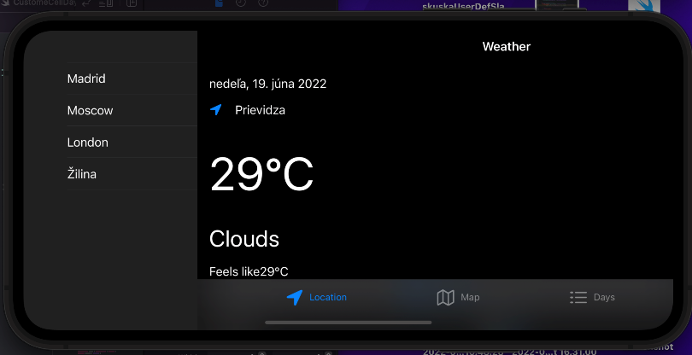

### **Search controller**

* Textove pole do ktorého môžeme písať a vyhladávať rôzne miesta na svete
* Po zadaní pár písmen sa nám zobrazí ponuká podobných miest
* Po ťuknutí na akékoľvek miesto sa nám zobrazí detail aktuálného počasia pre vzbrané miesto
* Vrátiť späť na úvodnú obrazovku sa možme potiahnutím nadol

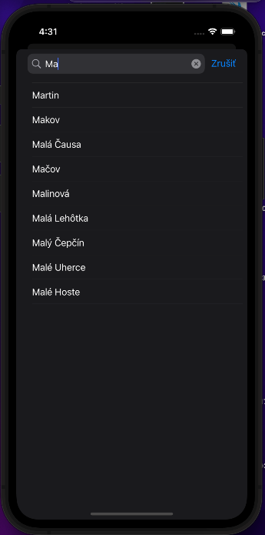

### **Charts controller**

* Chart controller slúži na zobrazenie grafov pre teplotu a pravdepodobnosť dažd´a

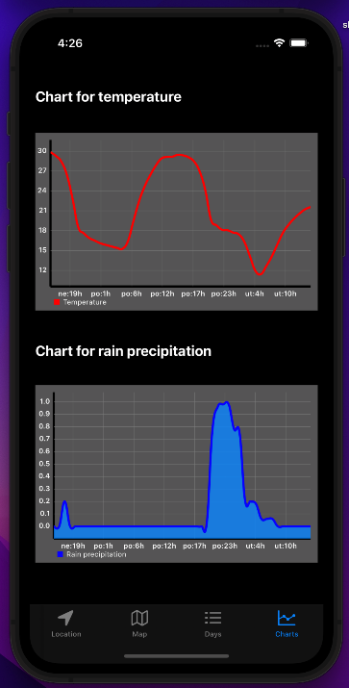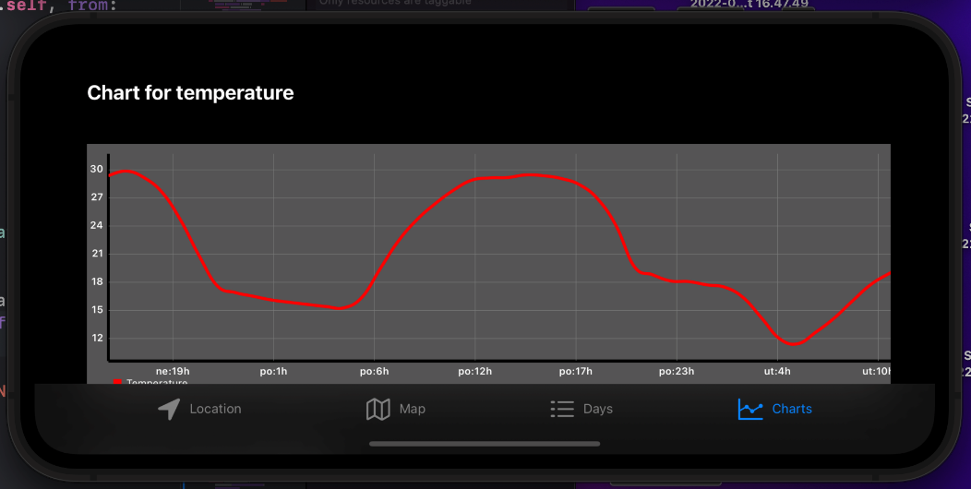

### **Map controller**

* Pri zobrazení map controllera sa nám ukáže mapa na mieste kde sa aktualne nachádzame
* Pri pohybe po pame po prekonaní určitej vzdialenosti sa nám začnú zobrazovať nazvy ulíc pre aktuálnu polohu pinnu
* Vedľa nazvu adresy sa nachádza button ktorý na action zobrazí aktuálne počasie pre vzbranú polohu na mape

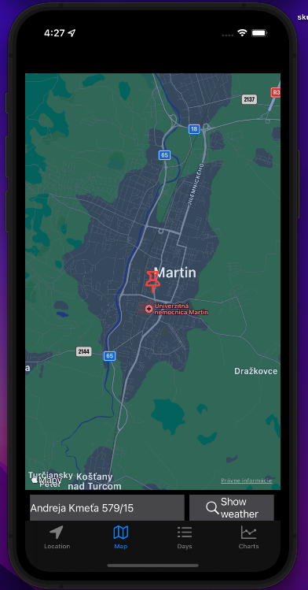Obrázok, na ktorom je text, monitor, obrazovka, stena

Automaticky generovaný popis

### **Day controller**

* Na day controllery sa zobrazuje predpoved na 6 dni dopredu
* Zobrazujem tu teplotu ,pocitovú teplotu , pravdepodobnosť zrážok a príšlusný názov dňa

**Obrázok, na ktorom je text, obrazovka, snímka obrazovky

Automaticky generovaný popis**Obrázok, na ktorom je text, monitor, čierne, obrazovka

Automaticky generovaný popis

# Použitie externých knižníc

## Alamofire

* Umožňuje zjednodušenú prácu s API

## Charts

* Slúži na zobrazenie grafov
* Umožňuje rôzne druhy grafov ako sú stlpcové,čiarove alebo koláčové grafy
* Pomocou tejto knižnice vieme aj rôzne naformátovať hodnoty na osi a detailne upraviť výzor grafu

## Side menu

* Knižnica pomocou ktorej zobrazujem lave menu obľúbených lokácií
* Dedí z UITableView
* Má v sebe natívne zahrnuté rôzne funkcie ako napríklad prispôsobenie pri zmene orientácie alebo zobrazenie nie len stlacenie buttona ale aj na potiahnutie prstom do strany

# Zoznam použitých zdrojov

* Učebné materialy čerpané zo stáže
* Youtube tutorialy
* <https://stackoverflow.com/>
* <https://openweathermap.org/api>